12.Grafické uživatelské rozhraní Windows Forms

Práce s přehledovým a editačním formulářem. Otevírání formulářů, zpracování návratové hodnoty (DialogResult), snímání a validace (validace formuláře, validace položky) dat z editačního formuláře. Práce s komponentami TextBox, Label, Button. Zpracování událostí Button Click, Form Load. Kontejnerové komponenty ListBox, ComboBox – přidávání položek, získávání vybrané položky (SelectedIndex, SelectedItem).

Práce s přehledovým a editačním formulářem

- pro vytvoření „oknové aplikace“ vybereme projekt
Aplikace Windows Forms
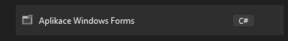

- základní prostředí :
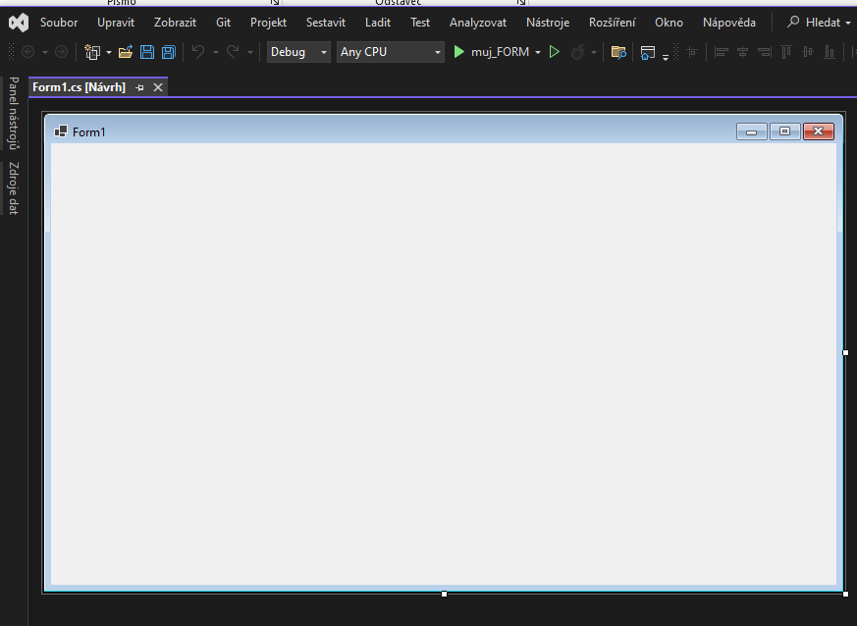
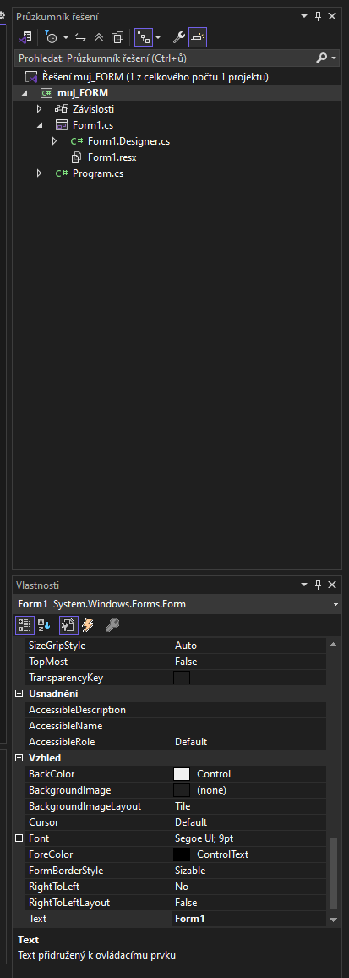
- základní stavba projektu:

- zde můžeme měnit vlastnosti Formuláře

Form

- ve windows Forms je formulář vlastně okno aplikace

- když dvakrát klineme do bílého (prázdné oblasti formuláře), tak nás to přesměruje do tohoto prostředí, kde se upravuje logika tlačítek a formuláře

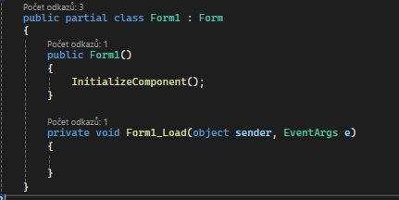

- InitializeCompoment(); = vytvoří všechny komponenty, které jsme přidali ve Visual Studiu v Designeru

Základní komponenty
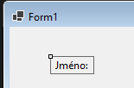
Label – zobrazí text

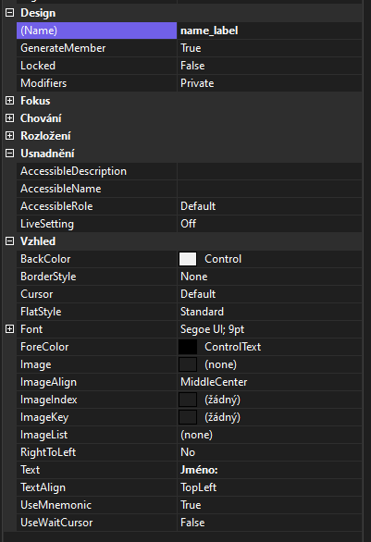
Při kliknutí na jakýkoliv
komponent se v pravé straně
projektu objeví různé vlastnosti
komponentu. Můžeme je upravit

Důležité je správně si pojmenovat
v sekci Design položku Name (u labelu
to není potřeba, ale u ostatních
komponentů to je potřeba)

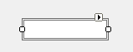
TextBox – pole pro zadávání textu

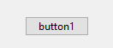
Button – tlačítko

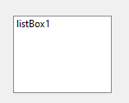
ListBox – seznam položek

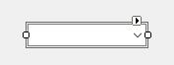
ComboBox – rozbalovací seznam

Události

- slouží k nějakému ději v programu

- form load událost = formulář se otevřel
- button click = kliknutí na tlačítko

Form Load

- událost, která se spustí při otevření formuláře
- používá se pro načtení dat, nastavení seznamů, inicializaci aplikace
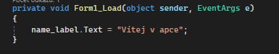
- toto nastaví hodnotu „Vítej v apce“ do labelu name_label (všechno se provede při načtení formuláře, protože je to událost Form1_Load

Příklad:

- příklad, který při kliknutí na tlačítko Tvoje jméno vypíše text zadaný do textBoxu

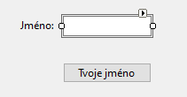

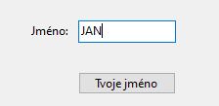

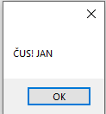

Kód:

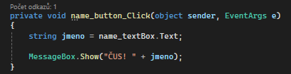

- nejdříve jsem si vytvořil proměnnou jmeno, která získává hodnoty z textBoxu a pak ji vypíšu pomocí MessageBox.Show

Otevírání druhého formuláře

- při kliknutí na název projektu (muj_FORM) pravým tlačítkem se zobrazí menu
kde vybereme přidat Formulář

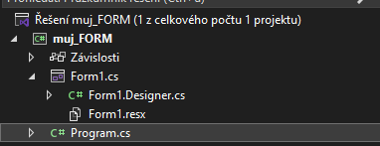
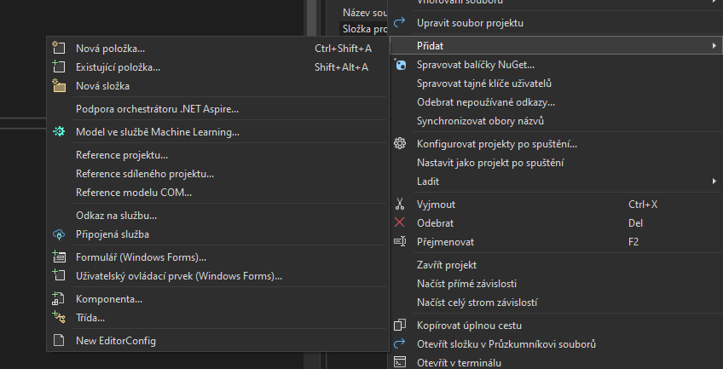

Příklad:
- v tuto chvílí máme vytvořený formulář Form1 a Form2

Form1:
- mám form1
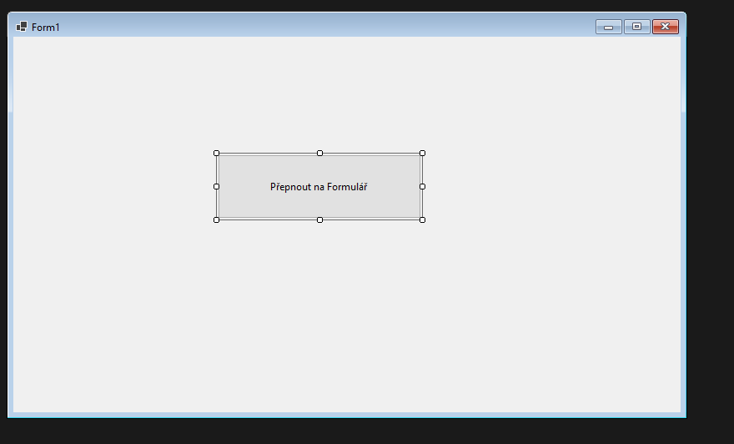

- Funkce při kliknutí na button:

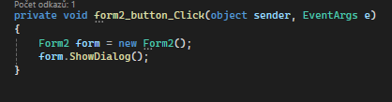
- tato funkce from2_button_Click dělá to, že když kliknu na tlačítko tak mě to přesměruje na druhý formulář

- Show() = otevře okno a program pokračuje
- ShowDialog() = otevře okno a čeká na zavření
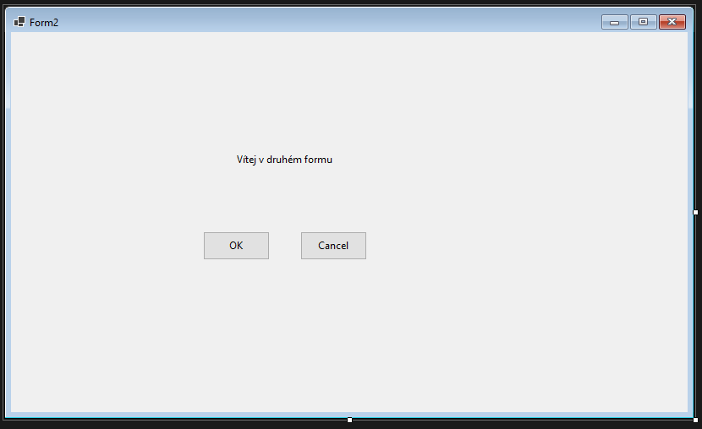

DialogResult

- DialogResult je informace, jak uživatel formulář zavřel

- například uživatel stiskl OK
- například uživatel stiskl Cancel

Windows Form má typ:

- DialogResult.OK
- DialogRestul.Cancel

Příklad nastavení DialogResult ve Form2 :

- ve Form2 máme tlačítko OK

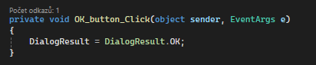

- tímto kódem říkáme, že se formulář zavřel potvrzením
- takže když kliknu na tlačítko OK tak se formulář zavře
- většinou to znamená že uživatel souhlasil

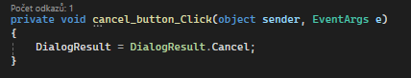

- a to samé uděláme na tlačítko Cancel
- takže když uživatel klikne na tlačítko Cancel tak se formulář zavře
- většinou to znamená že uživatel nesouhlasil

- teď přesun do Form1 a tam zjistíme co uživatel udělal

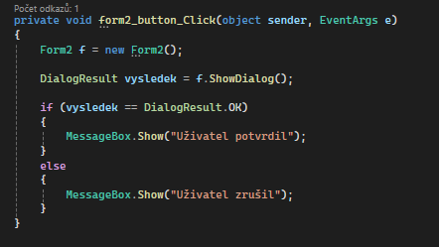

- a zde uděláme podmínku, že když uživatel zaklikl OK, tak to vypíše
„Uživatel potvrdil“ anebo „Uživatel zrušil“
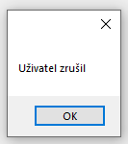
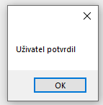

- anebo lze udělat jednodušší zápis:

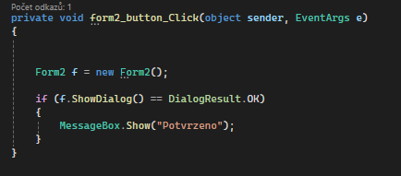

- zjednodušeně

Form1 = otevře Form2

Form2 = Vrátí DialogResult, který řekne, co má Form1 dělat

Form1 = Reaguje na DialogResult

Validace formuláře

- je to kontrola pomocí kódu, jestli uživatel zadal správně námi chtěná data

- máme takovýto formulář a chceme, aby uživatel zadal jméno a když jméno nezadal, tak aby ho validace upozornila, že musí vyplnit jméno

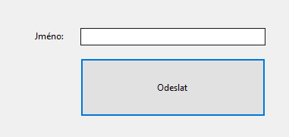

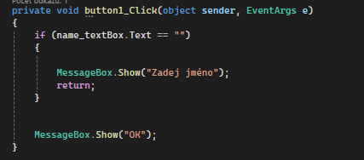

- funkce if nejdříve zkontroluje jestli je name_textBox prázdný, když je prázdný vypíše MessageBox aby zadal uživatel jméno

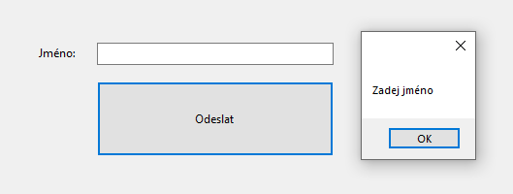

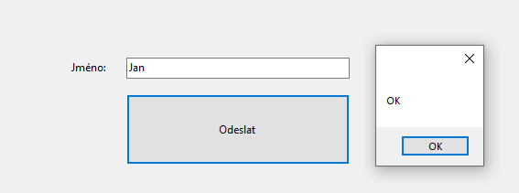

Kontrola čísla

- máme takový podobný formulář akorát chceme zadávat věk

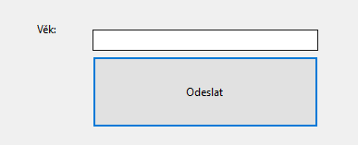
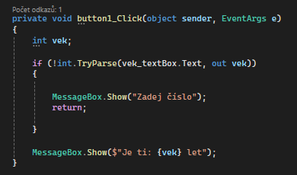

- při kliknutí se vytvoří proměnná věk a pak if zkusí převést hodnotu ve vek_textbox na int -> když to nejde tak to vypíše „Zadej číslo“

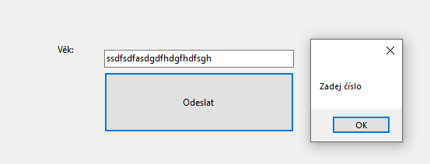

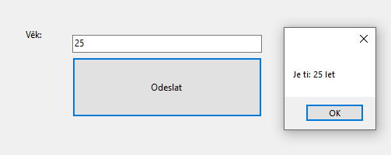

Validace položky

- kontrola proběhne hned, když opustíme daný prvek

Jak na to :

- ve vlastnostech textBoxu najdeme ikonu blesku kde jsou různé události

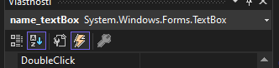

- najdeme událost Validated a proklikneme se do ní
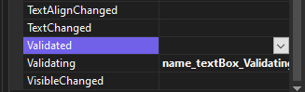

- zobrazí se tato metoda a do ní napíšeme kód

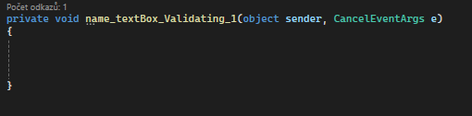

- e.Cancel = true – zajistí, aby uživatel nebyl puštěn někam jinam dokud nevyplní name_textBox

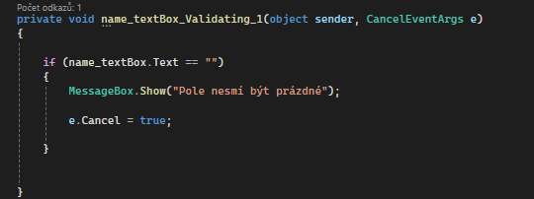

Snímání dat

- slouží pro získávání dat od uživatele

TextBox
- program veme text, který uživatel napsal a uloží ho do proměnné

ComboBox
- při načtení Form1 se přidají do comboBox1 dvě možnosti
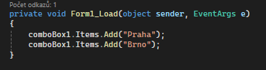

- a při kliknutí na odesílací button se vytvoří proměnná, která bere data z comboBox1

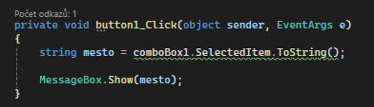

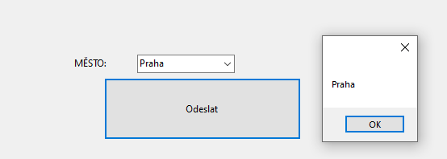

ListBox
- úplně stejné jako u comboBoxu

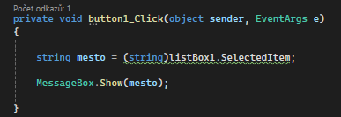

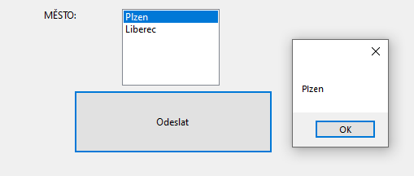

Práce s komponentami

TextBox
- získávání hodnoty

- nastavení hodnoty

- vymazání hodnoty

Label
- přepsání labelu

- label zmizí
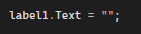

Button
- obecně do buttonu se dávají nějaké akce, které se provedou při kliknutí na button

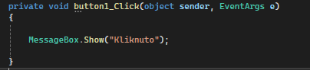

Příklad vše dohromady:

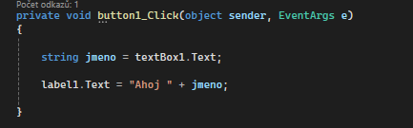

Příklad i s validací:

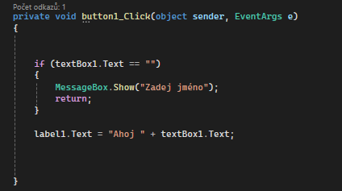

Zpracování událostí

Button click
- tato událost se spustí, když uživatel klikne na tlačítko

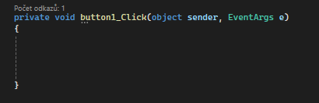

- použití: validace dat, získávání dat, akce

Form Load
- tato událost se spustí, když se formulář otevře

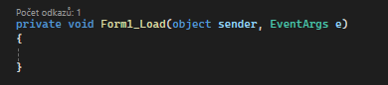

- použití: naplnění ComboBoxu, nastavení hodnot, inicializace

Kontejnerové komponenty

- uchovávají více položek

ListBox
- je to klasický seznam

Přidávání do seznamu:

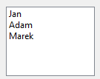
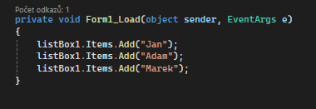

Přidávání jmen do seznamu pomocí TextBoxu:

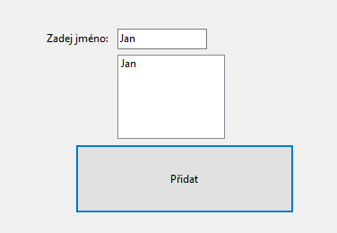
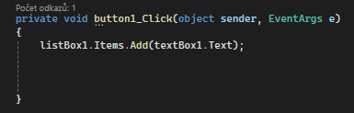

- při kliknutí na tlačítko se přidá do seznamu hodnota
z TextBoxu

SelectedItem
- vrací vybranou položku
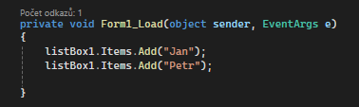

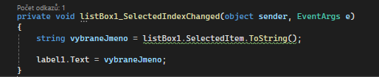
- uživatel vybere položku z ListBoxu a ta se zobrazí v labelu

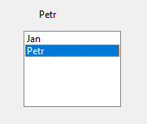

SelectedIndex
- vrací pořadí

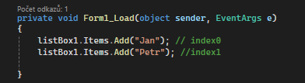
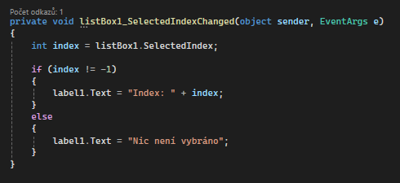

- tato funkce zajistí to, že vypíše do labelu index (pořadí) kolikátá je jednotlivá hodnota v seznamu (listBoxu)

ComboBox
- je to rozbalovací seznam

Přidávání položek:

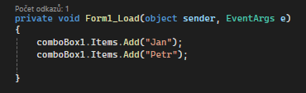

SelectItem

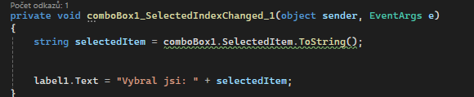

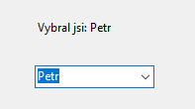

SelectedIndex

